

Verein „Weg des Friedens“ - Jahresrückblick 2014

Die wichtigsten Etappen am „Weg des Friedens“ im Jahr 2014 in chronologischer Reihenfolge:

1) Bestätigung der Vereinsgründung durch die Bezirkshauptmannschaft Gmünd   
 am 3.März 2014  
 Vereinsvorstand: Obmann: Heinz Spindler

Stellvertreterin: Mag. Eva Kempf

2) 1.Jahresversammlung am 31.Mai 2014 Lichtspiel Allentsteig

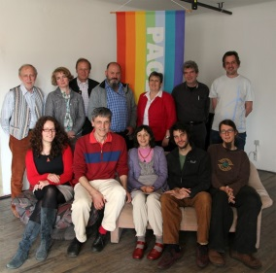

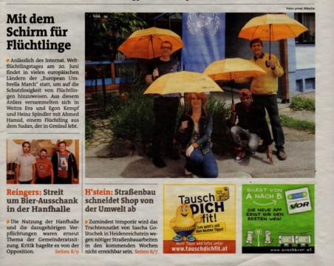

3) Solidaritätsaktion zum Weltflüchlingstag   
auf der Titelseite der Bezirksblätter Gmünd vom 26.Juni 2014

4) Friedensgebet am 19. September 2014 gemeinsam   
 mit den Franziskanerinnen in Zwettl:

Anlässlich des **UNO Weltfriedenstages 2014**

Einladung

zum

Friedensgebet





lädt der **Verein „Weg des Friedens“**

gemeinsam mit der **Gemeinschaft der Franziskanerinnen** sehr herzlich zu einem **Friedengebet** mit **Taizeliedern** ein!

**Tag: Freitag, den 19. September 2014**

**Zeit: 19:00 Uhr**

**Ort: Kloster der Franziskanerinnen Zwettl**

3910 Zwettl, Klosterstraße 10

5) Friedenswanderung anläßlich des UNO Weltfriedenstages am 21.September 2014

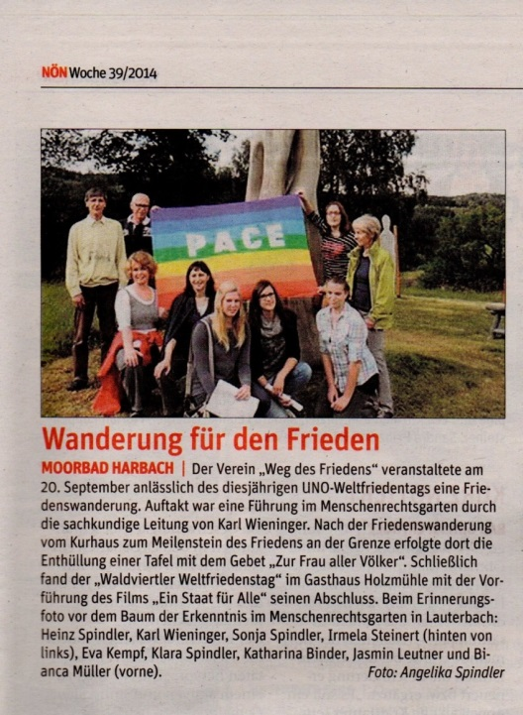

6) Teilnahme am Amnesty Briefmarathon

zum Internat. Tag der Menschenrechte am 10. Dezember 2014

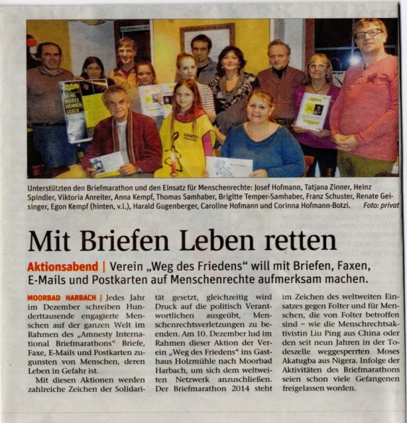

7) Vorstellung des Vereins „Weg des Friedens“ im „Francesco“ der Hauszeitschrift der Franziskusgemeinschaft Pinkafeld im Dezember 2014 - Auflage 750 Stück

Wir laden sehr herzlich ein, dem Verein „Weg des Friedens“ beizutreten   
 und haben dazu eine Beitrittserklärung mitgeschickt.

In der Hoffnung und im Vertrauen, dass es uns gelingen möge, Frieden   
 in unserem Herzen und in der Welt immer mehr spürbar werden zu lassen,

wünschen wir Euch bzw. Ihnen ein friedvolles Jahr 2015!

Heinz Spindler Mag. Eva Kempf